Rückseiten-Etikett:  Ernährungs-Information  Zutaten  Zucker, Traubenzucker, Säuerungsmittel Citronensäure, 2,56% kaltwasserlöslicher Schwarzteeextrakt, Vitamin C**, Aroma, Süßstoff: Aspartam*, Acesulfam-K, 0,1% zitronenhaltiges Pulver (Maltodextrin, Zitronensaftkonzentrat)  * enthält eine Phenylalaninquelle  ** 400 mg pro 100g Granulat,  das entspricht für ein Glas 50% der empfohlenen Tagesdosis  Zubereitung  Ca. 3 Teelöffel (10g) pro Glas (200mL) in kaltem oder heißem Wasser auflösen. Tipp: Bei Kaltgetränken evtl. Eiswürfel zugeben. | Weiterführende Aufgabe 1:  - Beurteilen Sie, ob die überprüfte Charge unverändert in den Handel kommen wird.  - Beurteilen Sie den Namen „Zitronen-Tee-Getränk“ im Vergleich mit „Zitronen-Tee“.  Recherchieren Sie dazu die analogen Definitionen von Fruchtsaft und Fruchtsaftgetränk.
Weiterführende Aufgabe 2:
- Berechnen Sie den Massenanteil ω(in %) an fester Citronensäure im Zitronentee-Granulat für ein Glas [ω(H₃Cit)_{Glas}].
ω ist der Buchstabe für den Massenanteil in %.
- In den Zutatenlisten werden die Stoffe in der Reihenfolge ihrer Anteile am Gesamtinhalt angegeben. Was bedeutet das Ergebnis aus a) dann für die Zusammensetzung des Granulats?
Weiterführende Aufgabe 3:
Begründen Sie, warum die nach Etikett-Vorschrift zubereitete Lösung („Glas“) für diese Titration nicht verwertbar ist.

2.  Wieviel mol H₃O⁺-Ionen können in einer wässrigen Lösung aus einem mol Essigsäure bzw. einem mol Citronensäure entstehen? | 1.  Was sagt die Strukturformel über die Citronensäure aus, was wichtig für die Fragestellung ist?
4.  Aus welchen Stoffen stammten die H₃O⁺-Ionen, die während der Titration neutralisiert werden? | 3.  Warum muss man die Ascorbinsäure (Vitamin C) beachten?
6.  Wie kann man den Anteil der Ascorbinsäure aus dem Titrationsergebnis „herausrechnen“? | 5.  Was bedeutet der Begriff „Gesamtsäurekonzentration“?
8.  Wie berechne ich aus der Citronensäurekonzentration der Versuchslösung die Citronensäurekonzentration der Lösung im Glas? | 7.  Wie berechnet man n(H₃O⁺)_{HAsc/Lsg.}, also die Stoffmenge an Ascorbinsäure in der titrierten Lösung?
Tipp zur
weiterführenden
Aufgabe 1

Tipp zur  weiterführenden  Aufgabe 3 | Tipp zur  weiterführenden  Aufgabe 2
1.  Was sagt die Strukturformel über die Citronensäure aus, was wichtig für die Fragestellung ist?  Drei Carboxyl-Gruppen pro Molekül können Protonen abgeben. | 2.  Wieviel mol H₃O⁺-Ionen können in einer wässrigen Lösung aus einem mol Essigsäure bzw. einem mol Citronensäure entstehen?  Aus einem mol Essigsäure kann maximal 1mol H₃O⁺-Ionen abgespalten werden.  Aus einem mol Citronensäure können maximal 3mol H₃O⁺-Ionen abgespalten werden, also dreimal so viele.
3.  Warum muss man die Ascorbinsäure (Vitamin C) beachten?  Sie löst sich auch in Wasser, und die aus ihr abgespaltenen Protonen werden ebenfalls durch die Natronlauge neutralisiert. Man kann also nicht direkt vom Titrationsergebnis auf die Citronensäure rückschließen. Da Ergebnis wäre zu hoch. | 4.  Aus welchen Stoffen stammten die H₃O⁺-Ionen, die während der Titration neutralisiert werden?  Sie stammen aus der Citronen- und der Ascorbinsäure, wobei jedes Citronensäuremolekül dreimal so viele Protonen freisetzt wie ein Ascorbinsäuremolekül.
5.  Was bedeutet der Begriff „Gesamtsäurekonzentration“?  c(H₃O⁺), d.h. die Konzentration an Protonen, unabhängig davon, aus welcher Säure sie stammen. | 6.  Wie kann man den Anteil der Ascorbinsäure aus dem Titrationsergebnis „herausrechnen“?  Man berechnet aus den Angaben des Etiketts und der eingesetzten Masse an Granulat die Stoffmenge an Ascorbinsäure n(H₃O⁺)_{HAsc/Lsg.}  Dann ermittelt man aus dem Experiment die Stoffmenge der Gesamtsäure n(H₃O⁺)_{Lsg.} und zieht von dieser n(H₃O⁺)_{HAsc/Lsg} ab.
7. Wie berechnet man n(H₃O⁺)_{HAsc/Lsg.}, also die Stoffmenge an Ascorbinsäure in der titrierten Lösung?  1. Berechnung der Masse an Ascorbinsäure  Etikett-Angabe: 400mg Ascorbinsäure pro 100g Granulat.  Da nur 5g statt 100g Granulat (also 1/20stel) verwendet wurden, wurde auch nur 1/20stel an Ascorbinsäure gelöst: 400mg : 20 = 20mg = 0,02g  $\frac{{m(HAsc)}_{Lsg}}{{m(Granulat)}_{Lsg}}$ = $\frac{{m(HAsc)}_{Glas}}{{m(Granulat)}_{Glas}}$  ${m(HAsc)}_{Lsg}$ = $\frac{{m(HAsc)}_{Glas} · {m(Granulat)}_{Lsg}}{{m(Granulat)}_{Glas}}$  2. Berechnung der Stoffmenge an Ascorbinsäure  Aus der Masse m(HAsc)_{Lsg} und der molaren Masse M(HAsc) kann man nun die Stoffmenge n(HAsc)_{Lsg} errechnen:  ${n(HAsc)}_{Lsg }$= $\frac{{m(HAsc)}_{Lsg}}{M(HAsc)}$ = n(H₃O⁺)_{HAsc/Lsg} | 8.  Wie berechne ich aus der Citronensäurekonzentration der Versuchslösung die Citronensäurekonzentration der Lösung im Glas?  Um welchen Faktor ist die Masse an Granulat im Glas höher als in der titrierten Lösung und  um welchen Faktor ist das Volumen des Wassers im Glas geringer als in der titrierten Lösung?  Welchen Gesamtumrechnungsfaktor ergibt das zusammen?
Tipp zur weiterführenden Aufgabe 1:

- Beachten Sie die Angaben zur gewünschten Citronensäurekonzentration im Informationstext.
- Beachte die Zutatenliste und die Wortbestandteile von „Zitronentee“.
Tipp zur weiterführenden Aufgabe 2:  ω(H₃Cit)_{Glas} = m(H₃Cit)_{Glas} / m(Granulat)_{Glas} | Tipp zur weiterführenden Aufgabe 3:  Berücksichtigen Sie die Eigenfärbung des Zitronentee-Getränkes.

Informationen für Lehrerinnen und Lehrer
Zur experimentellen Lernaufgabe:
1.9 Wie hoch ist die Konzentration an Citronensäure in einem Zitronenteegetränk?
Versuchsvorbereitung: Das Volumen der zu titrierenden Säurelösung ist ungewöhnlich groß gewählt. Dies liegt daran, dass das gefärbte Getränk genügend verdünnt werden muss und gleichzeitig noch ein handhabbares Volumen an Natronlauge benötigt wird (hier nur ca. 8 mL bei c(NaOH) = 0,5 mol/L).
Die zugrunde liegenden Daten beziehen sich auf das Zitronentee-Getränk „gut und günstig“ (Edeka), dessen Eigenfarbe blass genug für den Versuch ist.
Als Indikator eignet sich Thymolblau, der sehr einfach als gesättigte rein wässrige Lösung hergestellt werden kann (ca. 2g auf 100 mL, leichter Bodensatz). Auch wenn er nicht zu den allergängigsten Indikatoren zählt, findet sich der Feststoff in vielen Sammlungen. Er wird ähnlich wie Phenolphthalein eingesetzt (farblos/blau), hier eignet er sich aber besser, da seine blaue Farbe kräftiger als das Pink von Phenolphthalein ist und sich gegen die Tee-Eigenfarbe besser durchsetzt. Vor jedem Gebrauch aufschütteln.
Die Tippkarten können beidseitig kopiert werden.
Der Informationstext auf dem AB verdeutlicht die Problemstellung, insbesondere das Problem, der bei der Rechnung störenden Ascorbinsäure.
Erwartete Schülerleistungen zur Aufgabenstellung:
- Die Erstellung eines Strategie-Planes ist für die SuS recht anspruchsvoll. Um trotzdem die offene Aufgabenstellung beibehalten zu können und gleichzeitig das strategische Denken der SuS zu fördern, wurden Hinweise auf dem AB gegeben und Tippkarten formuliert.
Da erfahrungsgemäß einige SuS große Schwierigkeiten mit dem Einstieg in die Planerstellung haben, sich aber keine Blöße geben wollen, und andere den Ergeiz besitzen, ohne Tippkarten zum Ziel zu kommen (was dann nicht immer gelingt), bleiben die Tippkarten oft ungenutzt. Deshalb wurde die Formulierung gewählt, dass die Karten als Starthilfe oder Bestätigung verwendet werden können und sollen. Auch wenn einige SuS jede Tippkarte brauchen sollten, bleibt ein großer Lerneffekt durch das Nachvollziehen eine komplexen Strategie.
- Rechnerische Auswertung: siehe unten (Flussdiagramm und Berechnungsbeispiel)

Weiterführende Aufgabe 1:
- Verwendet man das gennannte Produkt, so liegt das Ergebnis mit c(H₃Cit) = 13mmol/L im gewünschten Konzentrationsbereich. Bei anderen Produkten muss der Informationstext evtl. entsprechend abgeändert werden.
- Da die Inhaltsstoffe zeigen, dass sich weder Zitronen noch Tee in nennenswerten Anteilen in dem Granulat befinden, wäre der Name „Zitronentee“, der einen Auszug aus Zitronen oder einen Schwarztee mit Zitronensaft nahelegen würde, unzutreffend.
„Fruchtsaft“ bedeutet im Handel 100% Saft aus Früchten, Gemüsen…. Ohne Zugabe von Wasser (bzw. Wasserzugabe nur in dem Anteil, wie er für ein Konzentrat zuvor entnommen wurde).
„Fruchtsaftgetränk“ muss dagegen nur 25% Saft enthalten. Meist wird mit Wasser und Zucker aufgefüllt.

Weiterführende Aufgabe 2:
- Für den Massenanteil ω an Citronensäure in %, wird aus n(H₃Cit)_{Glas} und M(H₃Cit) die Stoffmenge n(H₃Cit)_{Glas} berechnet und anschließend zur Masse an Granulat pro Glas ins Verhältnis gesetzt.
m(H₃Cit)_{Glas} = n(H₃Cit)_{Glas} · M(H₃Cit)
= 2,59 · 10^{–3} mol · 192 g/mol = 0,5g
ω(H₃Cit) = m(H₃Cit)_{Glas} / m(Granulat)_{Glas} · 100% = 0,5g/10g · 100% = 5%
- Da keine hinter Citronensäure aufgeführte Zutat einen größeren Anteil als 5% haben kann, besteht das Granulat ganz überwiegend aus Zucker (Saccharose) und Traubenzucker (Glucose).
Weiterführende Aufgabe 3:
Siehe oben: Versuchsvorbereitung.
Kompetenzen, die mit Hilfe dieser Lernaufgabe schwerpunktmäßig (weiter-)entwickelt werden:
UF 1 (Teil1)
Die SuS identifizieren die Zitronensäure als Bestandteil in Zitronen und im Zitronentee-Getränk.
E 8
Die SuS planen Experimente zur Bestimmung der Citronensäurekonzentration im Zitronentee-Getränk angeleitet bzw. selbstständig.
Der Schwerpunkt der Aufgabe liegt in der Planung der anspruchsvollen Auswertung, nicht wie bei den anderen Lernaufgaben dieses Kapitels, wo eher das Experiment an sich geplant werden sollte.
Der Grad der in der Kompetenz angesprochenen Selbstständigkeit bzw. Anleitung variiert je nach Benutzung der Tippkarten als Hilfe oder Bestätigung. Hier wird eine individuelle Förderung verwirklicht.
E 9
Die SuS erläutern das Verfahren einer Säure-Base-Titration mit Endpunktbestimmung über einen Indikator, führen diese zielgerichtet durch und werten sie aus.
(Konkreter Bezug: s.o.)
Zu den Zusatzaufgaben 1 + 2
K 21
Die SuS recherchieren zu Alltagsprodukten, in denen Säuren und Basen enthalten sind, und diskutieren unterschiedliche Aussagen zu deren Verwendung adressatengerecht (K2, K4).
(hier konkret: Fruchtsaft /-getränk in Analogie zu Zitronentee-/getränk)
B 25
Die SuS bewerten die Qualität von Produkten und Umweltparametern auf der Grundlage von Analyseergebnissen zu Säure-Base-Reaktionen (B1).
(hier konkret: Fast ausschließlicher Zuckergehalt als Konsequenz aus der Berechnung)
Flussdiagramm: Berechnung der Citronensäurekonzentration im Zitronentee-Getränk
(* = gegeben)
Das hier vorgestellte Flussdiagramm (oder Fließschemas) ist eines von mehreren möglichen.
Alternativ kann die Umrechnung von der Titrationslösung auf die Verhältnisse beim Ansetzen eines Glases auch erst später erfolgen.
Die farbig markierten Abschnitte können auch in 4 getrennten kleinen Flussdiagrammen (rot, grün, grau-hinterlegt, blau) dargestellt werden. Das ist die von den SuS zu Beginn favorisierte Form.
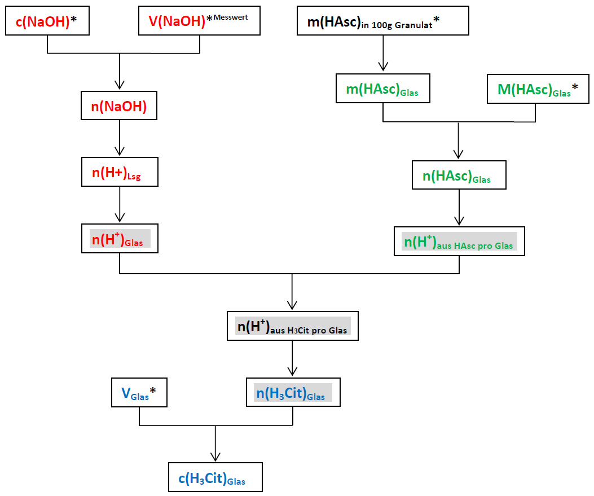

Version des Flussdiagramms zusätzlich mit Rechenvorschriften für die Operationen:
(nächste Seite)

Diese Version des Flussdiagramm enthält zusätzlich die Rechenvorschriften für die Operationen.

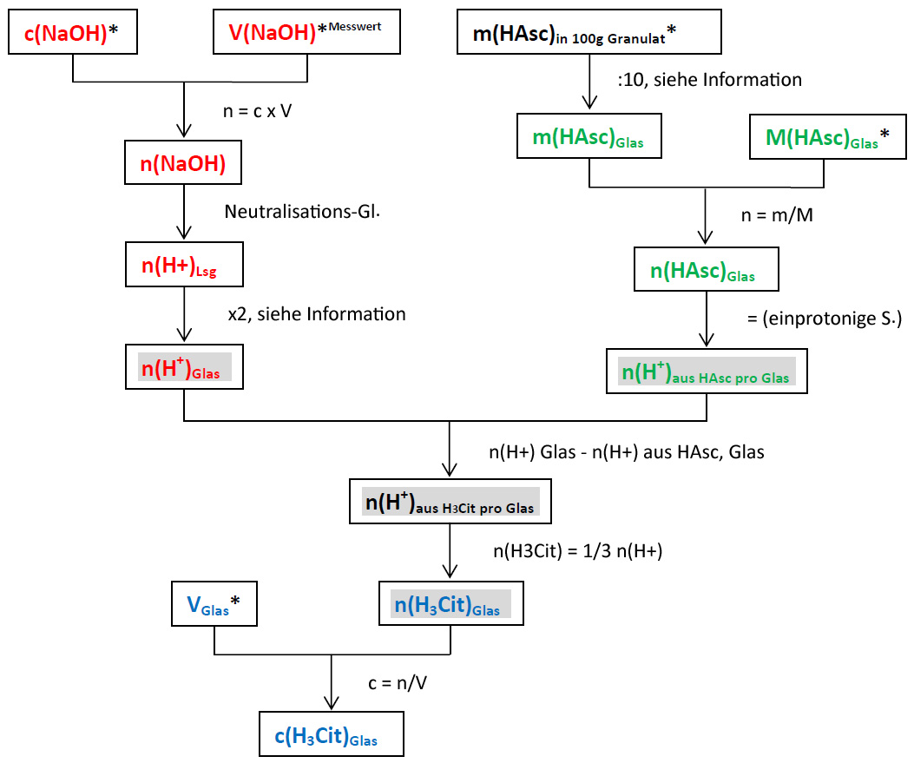

Beispielrechnung im Detail
Berechnung der Stoffmenge an H⁺ -Ionen in der Lösung:
geg.: c(NaOH) = 0,5mol/L
V(NaOH) = 8 mL (Messwert-Bsp.)
V(Granulat) = 400 mL
ges.: n(H⁺ )_{Lsg}
Reaktionsgleichung: H⁺_{(aq)} + OH⁻_{(aq)} H₂O
Rechnung: c = n/V n = c · V ;
n(NaOH) = c(NaOH) · V(NaOH)
n(NaOH) = 0,5mol/L · 0,008 L = 0,004 mol
laut Neutralisations-Gl. gilt: n(H⁺_{(aq)} )_{Lsg} = n(NaOH) = 0,004mol

